**Programación de Computadores**

Menú 1314 (v.0)

**Presentado por:**

David Santiago Cruz Hernández - [dcruzhe@unal.edu.co](mailto:dcruzhe@unal.edu.co)

José Arturo Herrera Rivera - [joherrerar@unal.edu.co](mailto:joherrerar@unal.edu.co)

**Profesora:**

Stephanie Torres Jiménez

[sttorresji@unal.edu.co](mailto:sttorresji@unal.edu.co)

2 de octubre de 2020



Universidad Nacional de Colombia

Facultad de Ingeniería

Departamento de Ing. de Sistemas e Industrial

2020 – II

Tabla de Contenido

INTRODUCCIÓN 3

CAMPO DE ACCIÓN 4

DEFINICIÓN GENERAL DEL PROYECTO 4

OBJETIVOS 5

RESULTADO ESPERADO 6

DATOS EXTRAIDOS DE LA WEB 7

RESULTADO OBTENIDO TOTAL 8

DEMOSTRACIÓN DEL PROYECTO 9

TRABAJO A FUTURO 10

**BIBLIOGRAFÍA** 11

CONCLUSIONES 12

INTRODUCCIÓN

Según un estudio realizado por la Organización de las Naciones Unidas para la Alimentación y la Agricultura (FAO) en 2014, alrededor de un tercio de los alimentos que se producen en el mundo son descartados o desperdiciados a pesar de estar en buen estado para ser consumidos, lo cual equivale a 1.300 millones de toneladas anuales. Además, reveló que el 14% del desperdicio total corresponde al sector de la restauración (restaurantes, cafeterías, colectividades, catering y bares). Según otro estudio hecho por Unilever Food Solutions en 2011, aproximadamente el 30% del desperdicio de este sector está relacionado con la comida que el comensal deja en el plato.

Si bien en Colombia se implementó la Ley 1990 de 2019 que exige a los distintos sectores regular la producción y el desperdicio de alimentos, esta norma no cubre a los consumidores, ya que, una vez servida la comida, por higiene y salubridad, no se puede retornar.

Por lo anteriormente mencionado, nuestro proyecto se enfocará especialmente en el buen aprovechamiento de las materias primas en el sector de la restauración, por parte de la elección del cliente.

CAMPO DE ACCIÓN

Nuestro campo de acción corresponde a: **Sistemas de Elección y Control de servicios Gastronómicos**.

DEFINICIÓN GENERAL DEL PROYECTO

El proyecto consiste en el desarrollo de un sistema interactivo, dinámico e intuitivo que le permitirá al cliente formar su plato de acuerdo a sus gustos e intereses. Podrá seleccionar los ingredientes, las porciones y visualizar el costo del producto en tiempo real. También será capaz de crear un usuario, donde tendrá acceso a descuentos y promociones exclusivas.

Así mismo, este software ofrecerá a los restaurantes servicios como:

* Control de inventarios.
* Estadísticas de elección y consumo.
* Herramientas de contabilidad (Básicas).

La idea es evitar que algunos alimentos se desechen solo por el hecho de que al consumidor no le interesan, debido a que muchos restaurantes no permiten hacer modificaciones; ya que puede tedioso y difícil armar un menú a elección del cliente.

OBJETIVOS

Objetivo General

Plantear, desarrollar, implementar y programar una interfaz interactiva y dinámica donde el usuario tendrá la oportunidad de formar su plato de acuerdo a sus preferencias, con el fin de contrarrestar el desperdicio de alimentos ocasionado por la insatisfacción y el desecho por parte de los clientes.

Objetivos Específicos

* Construir una interfaz atractiva e intuitiva que sea clara y precisa, que permita que el usuario se sienta satisfecho.
* Ofrecer herramientas a los propietarios que logren ayudar en la gestión de su negocio.
* Elaborar funcionalidades que permitan que el cliente pueda seleccionar los tamaños y porciones a su gusto; y así mismo, que conozca el precio en tiempo real del producto final.
* Combatir la problemática del desperdicio de alimentos en el sector de la restauración.
* Brindar al cliente la posibilidad de ser parte de boletín de ofertas y promociones, por medio de la creación del usuario en la plataforma.

RESULTADO ESPERADO

El resultado esperado con nuestro proyecto es reducir los índices y el nivel de desperdicio de alimentos en el sector gastronómico. De igual manera, se espera desarrollar una interfaz amigable y agradable al usuario que cambie la forma de ordenar platos a su gusto, incrementando el nivel de satisfacción del consumidor e incentivando el consumo medido de los alimentos.

Por otra parte, se desea desarrollar un sistema, que sea fundamental y de vital importancia para la gestión y control de cada establecimiento gastronómico, o inclusive, adaptable a cualquier otro tipo de mercado.

DATOS EXTRAIDOS DE LA WEB

Todos los datos extraídos por parte de nuestra aplicación son tomados de [El Corral - Servicios y Sedes](https://www.elcorral.com/servicios-restaurantes). Estos son utilizados en el módulo de *Selección de Sede*, con el fin de presentarle al usuario todos los puntos de venta que esta compañía tiene en nuestro país. Son alrededor de 362 restaurantes almacenados con sus respectivos nombres (cada sede tiene un nombre especifico), ciudades donde están ubicados, direcciones y horarios de atención. Cada vez que el usuario ingresa a la aplicación, se realiza una consulta en tiempo real, con el fin de que la información siempre se encuentre actualizada. Esta consulta se guarda en un diccionario, el cual se guarda en un archivo de texto llamado “Sedes.txt”. Una vez almacenada la información, la aplicación realiza la consultas respectivas directamente a este archivo.

RESULTADO OBTENIDO TOTAL

Menú 1314 es una aplicación que le permite al usuario seleccionar cada ingrediente y formar cada plato a su gusto, por medio de una plataforma dinámica y fácil de usar, con bastantes ayudas visuales con el fin de que su experiencia sea satisfactoria y agradable.

Para poder ingresar a la aplicación, es necesario que el usuario inicie sesión. Si el usuario es nuevo, podrá registrase y crear una cuenta. De lo contrario, deberá ingresar sus datos de sesión. Esta información se almacena en una base de datos, donde se realizan las respectivas consultas de sesión.

Una vez que el usuario ingresa, la aplicación realiza una consulta directamente a la web de El Corral (restaurante seleccionado), donde se obtendrá la lista de todas las sedes y su respectiva información. Si en algún momento, se registra un nuevo restaurante, la aplicación lo registrará y mostrará de inmediato. Así,

En la siguiente pantalla, el usuario comenzará a realizar su pedido. La aplicación se encuentra ordenada secuencialmente, donde en cada sección se le ofrecerá al usuario una selección de ingredientes (con sus respectivas imágenes) para elegir e ir formando su hamburguesa. Las secciones correspondientes son: *Panes, Quesos*, *Carnes, Toppings*, *Vegetales*, *Salsas, Bebidas* y *Adiciones*. Cada una de ellas también le permiten al usuario seleccionar la porción (en cuanto a tamaño), y repetir algún ingrediente si lo desea.

En la pantalla final, el usuario observará el plato que formo, sus respectivos datos, y la ubicación desde donde se ordenó.

La aplicación esta diseñada para que el usuario a medida que avanza en la selección del plato, muchas secciones se vayan habilitando y otras bloqueando, con el fin de evitar cualquier tipo de error.

DEMOSTRACIÓN DEL PROYECTO

**1.Pantalla de Registro 2.Pantalla Inicio de sesión**

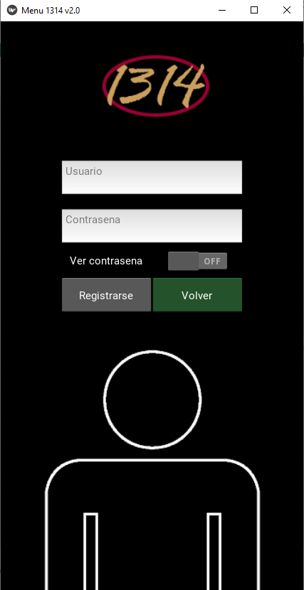 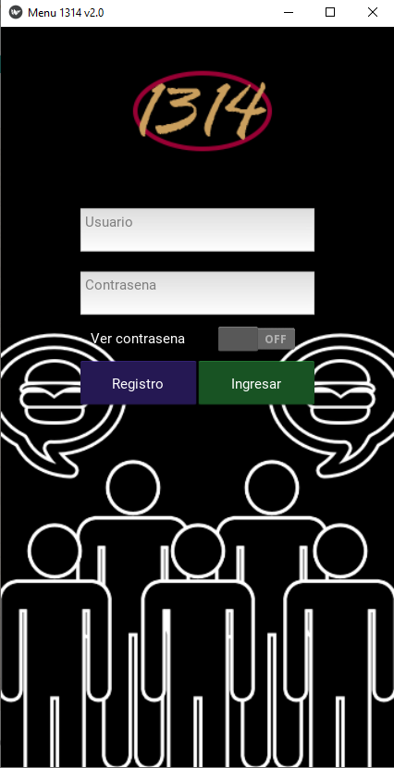

**3.Pantalla Selección de comida 4.Pantalla Selección de Ingredientes**

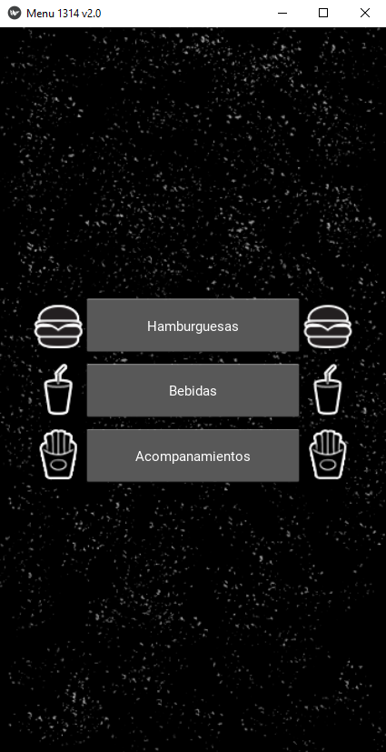 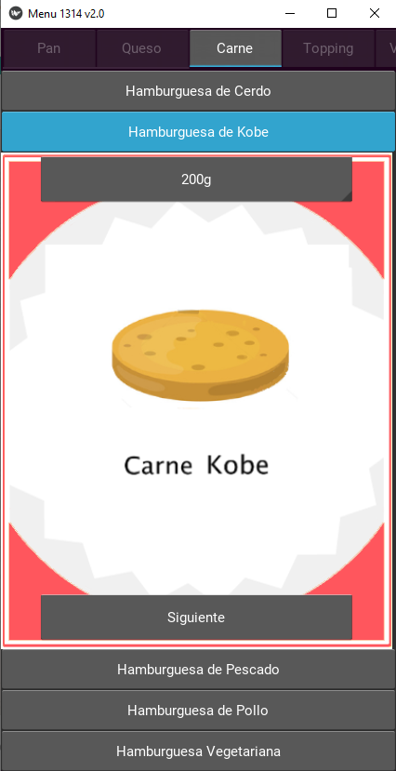

TRABAJO A FUTURO

El siguiente proceso a realizar a futuro sobre nuestra aplicación seria implementar la función de realizar pedidos más grandes, con el fin de evitar salir de la aplicación y realizar pedidos independientes. Además, también sería necesario realizar la conexión de nuestro software del lado del cliente, con otro del lado de la empresa, con el fin de que el trabajador reciba la orden del usuario.

Además, se podrían realizar algunas mejoras al código con el fin de simplificarlo y realizarlo mas legible y sencillo de comprender.

# BIBLIOGRAFÍA

Congreso de la República de Colombia. (2 de Agosto de 2019). Ley 1990. *Congreso de la República de Colombia*.

Departamento Nacional de Planeación. (Abril de 2016). *Perdida y desperdicio de alimentos en Colombia.* Bogotá, D. C., Colombia.

Garrido, I. (5 de Marzo de 2019). *El desperdicio alimentario en los restaurantes*. Obtenido de The Objective: https://theobjective.com/further/desperdicio-alimentario-restaurantes

Ley 1990 (Congreso de la República de Colombia 2 de Agosto de 2019).

Política para prevenir la pérdida y el desperdicio de alimentos., 1990 (Congreso de la República de Colombia 2 de Agosto de 2019).

Recytrans. (12 de Febrero de 2014). *Desperdicio de Comida*. Obtenido de RECYTRANS: https://www.recytrans.com/blog/desperdicio-de-comida/

CONCLUSIONES

En este proyecto obtuvimos demasiada experiencia, fue gratificante cada momento en el que ambos lográbamos resolver algún problema que surgía durante el desarrollo, cada uno aportó su granito de arena para el trabajo en equipo y al final eso es lo más importante.

El usar Kivy para desarrollar nuestra aplicación fue un reto mayor, pues ninguno de los dos sabíamos cómo funcionaba, ni teníamos conocimiento acerca de programación orientada a objetos; fuimos aprendiendo durante el proceso. La falta de información acerca de Kivy nos hizo buscar mucho en la web los problemas que se nos iban presentando; sin embargo, con cada problema que solucionábamos, aprendíamos sobre la marcha.

El usar Kivy nos motivó a aprender nuevo código que estamos seguros nos será útil en el futuro, así mismo hemos decidido seguir trabajando en el proyecto por nuestra cuenta.